Investiga acerca de directores y películas de nuestro país y coloca la información que falta en los espacios.

1. guatemalteco _Julio Hernández_ Cordón gana Gran Premio en Toulouse. La película "Polvo", del guatemalteco _Julio Hernández_ Cordón, ganó este sábado el Gran Premio de Cine latino, 25º Encuentros de Toulouse (suroeste de Francia), una de las muestras más importantes de cine latinoamericano en Europa.

2. Entrevista con el Cineasta Mendel Samayoa, director de “_La Vaca_”, a pocos días de su estreno en cines. Mendel es un Personaje de mucha importancia en el Cine Nacional, su aporte ha sido no sólo en producciones nacionales e internacionales sino también en las aulas de las universidades compartiendo sus conocimientos y recogiendo otros de sus alumnos. La Película “_La Vaca_” tuvo un proceso de distribución, yo la escribí como una comedia de situaciones y no de diálogos, de personajes y no de payasadas. Aunque usted la vea en cualquier país la situación se entiende. Entonces lo primero que intentamos fue distribuirla internacionalmente por su naturaleza universal.

3. Verónica Riedel: "_Cápsulas_ habla sobre la descomposición social". La cinta _Cápsulas_, de la guatemalteca Verónica Riedel, se estrenará en las salas de cine del país hasta en febrero del próximo año. La película ha sido premiada como Mejor película dramática en The Women’s International Film & Arts. Festival, así como un premio de distribución en canales de cable en el Festival de Cine de Chile. También se presentó en el Chicago Latino Film Festival.

Palabras: Julio Hernández, La Vaca, Cápsulas.

Adjunto un documento que te puede ayudar con tu investigación si es que no cuentas con internet. Antes de subir tu trabajo revisa tu ortografía.

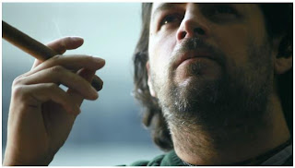 Cineasta Mendel Samayoa

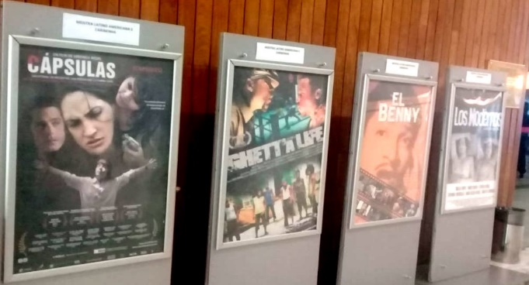 Verónica Riedel